**Informe Final**

**Recomendación para el Sr. Juan**

**Introducción**

El objetivo de este análisis es ayudar al **Sr. Juan** a decidir qué tienda de su cadena **Alura Store** debería vender para iniciar un nuevo emprendimiento. Para ello, se analizaron métricas clave de las 4 tiendas disponibles:

* Ingresos totales.
* Ventas por categoría.
* Calificación promedio de los clientes.
* Productos más y menos vendidos.
* Costo promedio de envío.

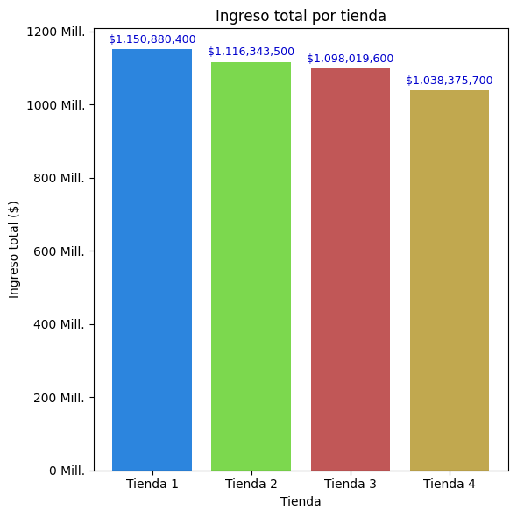**1. Ingreso Total por Tienda**

| **Tienda** | **Ingreso Total** |
| --- | --- |
| Tienda 1 | $1.150.880.400 |
| Tienda 2 | $1.116.343.500 |
| Tienda 3 | $1.098.019.600 |
| Tienda 4 | **$1.038.375.700** |

**Tienda 4 tiene los ingresos más bajos**, lo que indica menor rentabilidad.

**2. Ventas por Categoría en Cada Tienda**

| **Categoría** | **Tienda 1** | **Tienda 2** | **Tienda 3** | **Tienda 4** |
| --- | --- | --- | --- | --- |
| Artículos para el hogar | 171 | 181 | 177 | 201 |
| Deportes y diversión | 284 | 275 | 277 | 277 |
| Electrodomésticos | 312 | 305 | 278 | 254 |
| Electrónicos | 448 | 422 | 451 | 451 |
| Instrumentos musicales | 182 | 224 | 177 | 170 |
| Juguetes | 324 | 313 | 315 | 338 |
| Libros | 173 | 197 | 185 | 187 |
| Muebles | 465 | 442 | 499 | 480 |
| **Total por tienda** | 2359 | 2359 | 2359 | 2358 |

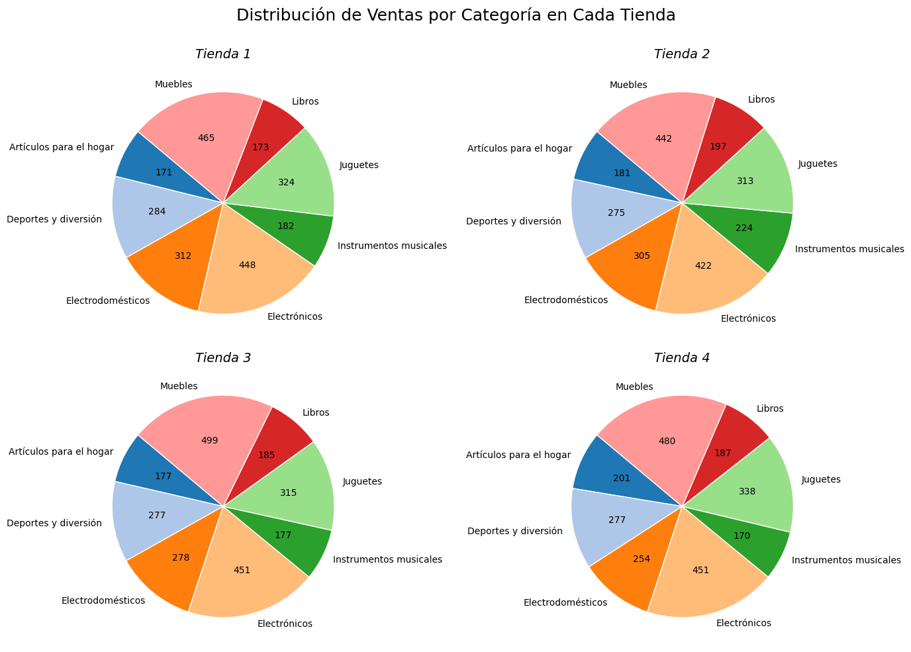

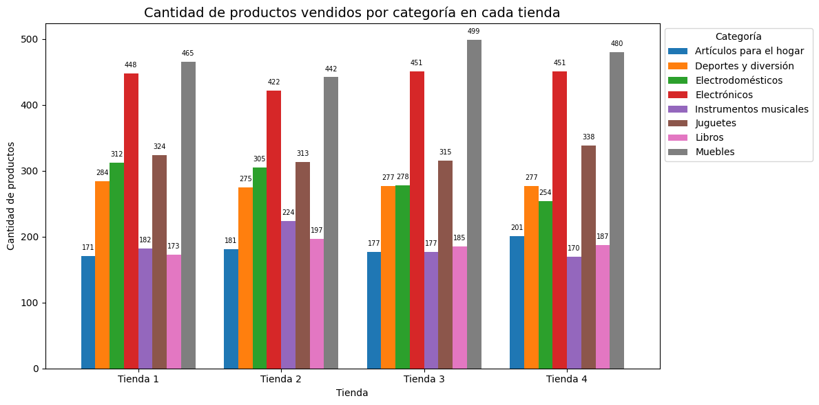

Aunque los totales son similares, **Tienda 4 tiene menos ventas en algunas categorías clave**, como Electrodomésticos e Instrumentos musicales.

**3. Calificación Promedio por Tienda**

| **Tienda** | **Calificación Promedio** |
| --- | --- |
| Tienda 1 | 3.98 |
| Tienda 2 | 4.04 |
| Tienda 3 | 4.05 |
| Tienda 4 | **4.00** |

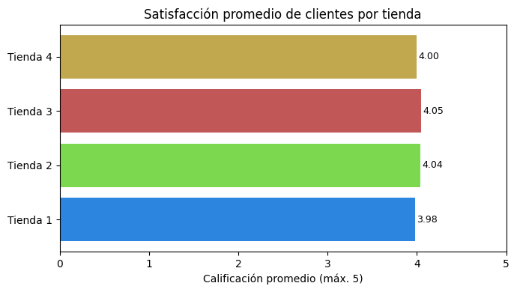

**Tienda 4 tiene la segunda peor calificación** de satisfacción del cliente.

**4. Productos Más y Menos Vendidos**

| **Tienda** | **Producto más vendido** | **Producto menos vendido** |
| --- | --- | --- |
| Tienda 1 | Microondas (60 ventas) | Celular ABXY (33 ventas) |
| Tienda 2 | Libro de programación (65) | Juego de mesa (32) |
| Tienda 3 | Kit de bancas (57) | Bloques de construcción (35) |
| Tienda 4 | Cama box (62) | Guitarra eléctrica (33) |

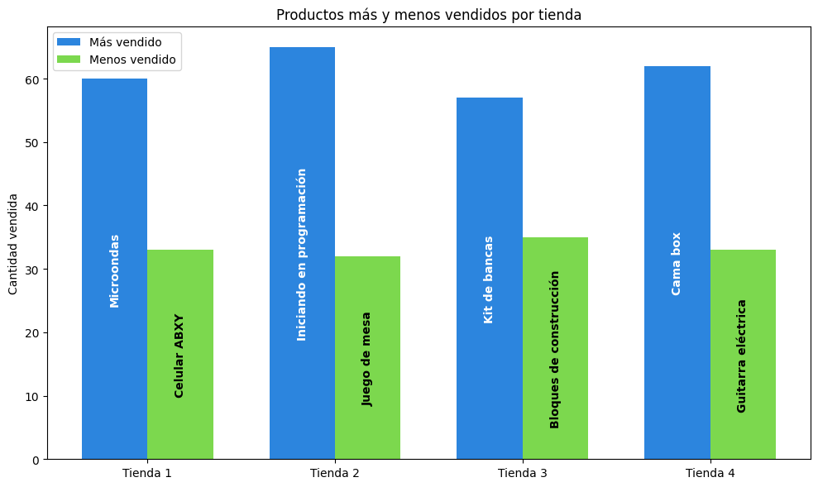

Si bien **Tienda 4** tiene un producto fuerte (Cama box), su producto menos vendido también refleja bajo rendimiento.

**5. Costo Promedio de Envío**

| **Tienda** | **Costo Promedio de Envío** |
| --- | --- |
| Tienda 1 | $26.018,61 |
| Tienda 2 | $25.216,24 |
| Tienda 3 | $24.805,68 |
| Tienda 4 | **$23.459,46** |

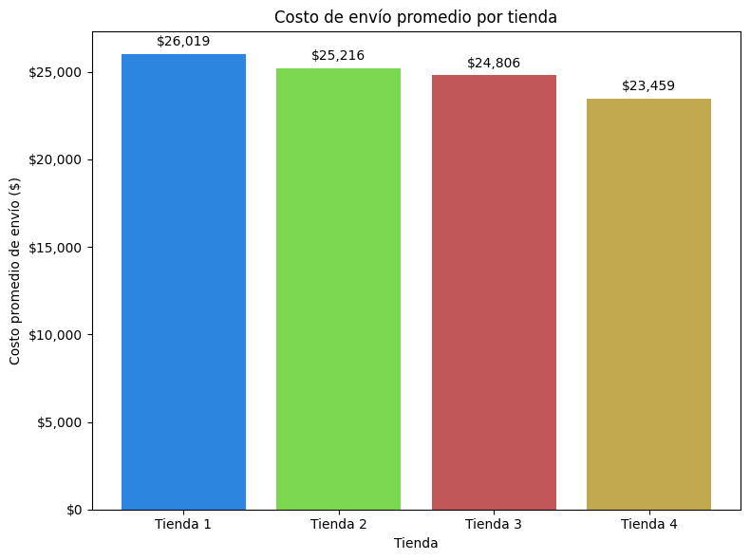

Aunque **Tienda 4 tiene el costo de envío más bajo**, no compensa sus otras debilidades.

**Conclusión y Recomendación**

Con base en los análisis realizados, se recomienda que el **Sr. Juan venda la Tienda 4**. Esta tienda:

* Genera los **menores ingresos**.
* Tiene **menor rendimiento** en algunas categorías clave.
* Es la **segunda con peor calificación**.
* Sus productos menos vendidos tienen **bajo desempeño comparativo**.
* A pesar de tener el **costo de envío más bajo**, **no es suficiente para considerarla competitiva** frente a las demás.

**Vender la Tienda 4 permitiría al Sr. Juan enfocarse en las tiendas más rentables y competitivas para su nuevo emprendimiento.**